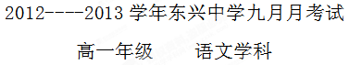
一 现代文阅读 (9分，每小题3分)
阅读下面的文字，完成1---3题
敬老崇文与文明传承
沈祖炜
强化历史记忆、重视历史记载、尊重历史事实，乃是中华文明的优良传统。现代科学主义的张扬，强化了科技的能量，却在无形之中弱化了人文精神的追求。对某些城市来说，相应的后果还在于城市精神的流逝。有时，根据某种需要，随心所欲地解释历史的事情也比比皆是。与此相对应的是，承载历史记忆与城市精神的人，特别是一代又一代的老年人受到了忽视甚至遭到无情打击。如此这样，难道还有敬老崇文可言吗？
敬老崇文是中华民族的传统美德，是对历史与传统表示礼赞的一种文化。老者往往是文明的承继和传播的载体。不尊重老人的社会一定很肤浅、很冷漠。所以，我们说的“敬老”，是同尊重历史、尊重传统联系在一起的。我们说的“崇文”，不仅仅是崇尚文史，而且是崇尚广义上的人文。中华民族一向把黄帝尊为人文始祖，把文明传播的边界列为夷夏之辨的标尺。生生不息的民族传统从来都是强调人文精神的，而人文精神的核心则是以人为本，是尊重人，尊重人的价值，尊重人的创造力。儒家所谓的“仁者爱人”，说到底也是这个意思。
近代文明史说明，产业革命和科技革命是有前提的，那就是人的创造力的解放。在欧洲发生的文艺复兴、宗教改革和启蒙运动所激发的人文精神，曾经大大地解放了人的创造力。中国历史上的所谓太平盛世，也就是封建社会的繁荣期，都同文化发展存在着互为因果的关联性。唐朝的开元盛世、汉代的文景之治、清代的康熙乾隆时期，都是如此。即使在所谓乱世，如春秋时期、魏晋南北朝时期，文化的繁荣同样催生了社会的大变革。社会进步需要文治武功，当今中国的和平发展要求强盛的国力，包括经济、军事实力等等，同样需要文化发展所体现的软实力。在此重要的历史关头，历史记忆将唤起民族的文化认同，一座城市所特有的城市精神可以激发出这个城市的创造力。凡此种种，都会转化为人民大众的人文精神，变成文明进步的推动力。
中国人历来推崇“读书明理”、“通情达理”。对这个“理”的领会和践行，就是“明理”和“达理”，常常同强化历史记忆和弘扬城市精神相一致。从历史记忆中汲取智慧，叫做以史为鉴；从城市精神获得激励，叫做增强软实力。从中我们可以悟出许多道理，也会变得更加理性。唯有理性，才能体现道理、伦理。这样的道理和伦理属于人文精神的范畴，是社会主义文化建设不可或缺的重要内容。
温家宝总理说：“一个民族如果忘记自己的历史文化传统，就不可能深刻地了解现在和正确地面向未来。只有加强文史研究、保存历史记忆、洞悉历史规律，才能鉴史知今、熔铸古今，开辟新的未来。”我们宣传敬老崇文的理念，就是要更好地传承文明，续写中华民族的文明史。（选自2011年10月13日《文汇报》，有删改。）

1．下列关于敬老崇文的说法，表述符合文意的一项是（ ）
A．敬老崇文就是要尊重老者和崇尚广义上的人文，是对历史与传统表示礼赞的一种文化。
B．“敬老”主要因为老者是文明的承继和传播的载体，因此它又同尊重历史和传统联系在一起。
C．“崇文”主要还是指一种人文精神，是社会发展的软实力，与产业革命和技术革命关系不大。
D．民族传统中敬老崇文的核心则是以人为本，是尊重人，尊重人的价值，尊重人的创造力。
2．依据文中内容，对敬老崇文与文明传承关系的理解正确的一项是（ ）
A．敬老崇文能够使一座城市的创造力激发出特有的城市精神，进而变成文明进步的推动力。
B．中国历史上，由于重视了敬老崇文才使得文化获得大发展，进而出现了所谓的太平盛世。
C．敬老崇文是一个社会传承人类文明的具体体现，也是社会不断走向更加文明的标志。
D．敬老崇文的目的是为了发挥老者的智慧和经验，特别是在文明传承中不可替代的作用。

3．下列表述不符合原文内容的一项是（ ）
A．现代科学技术的发展，弱化了人文精神，这种现象是社会发展不可避免的事情。
B．文艺复兴、宗教改革和启蒙运动极大地促进了欧洲近代的产业革命和技术革命的进步。
C．一座城市特有的城市精神可以转化为大众的人文精神，从而推动城市的建设和发展。
D．人文精神范畴中的道理和伦理是我们这个社会新时期文化建设不可或缺的重要内容。

二 古代诗文阅读（33分）
（一）阅读下面文言文，完成4-----7题 （18分）
秦将王翦破赵，虏赵王，尽收其地，进兵北略地，至燕南界。
太子丹恐惧，乃请荆卿曰：“秦兵旦暮渡易水，则虽欲长侍足下，岂可得哉?”荆卿曰：“微太子言，臣愿得谒之。今行而无信，则秦未可亲也。夫今樊将军，秦王购之金千斤，邑万家。诚能得樊将军首，与燕督亢之地图献秦王，秦王必说见臣，臣乃得有以报太子。”太子曰：“樊将军以穷困来归丹，丹不忍以己之私，而伤长者之意，愿足下更虑之!”
荆轲知太子不忍，乃遂私见樊於期，曰：“秦之遇将军，可谓深矣。父母宗族，皆为戮没。今闻购将军之首，金千斤，邑万家，将奈何?”樊将军仰天太息流涕曰：“吾每念，常痛于骨髓，顾计不知所出耳!”轲曰：“今有一言，可以解燕国之患，而报将军之仇者，何如?”樊於期乃前曰：“为之奈何?”荆轲曰：“愿得将军之首以献秦，秦王必喜而善见臣。臣左手把其袖，而右手揕其胸，然则将军之仇报，而燕国见陵之耻除矣。将军岂有意乎?”樊於期偏袒扼腕而进曰：“此臣日夜切齿拊心也，乃今得闻教!”遂自刎。
4.下列句子中加点词的解释错误的一项是( ) （3分）
A. 今行而无信 信：相信
B 顾计不知所出耳 顾：不过，只是。表示轻微的转折
C 秦王必说见臣 说：通“悦”，喜欢，高兴
D 进兵北略地 略：掠夺，夺取
5. 下列句子中加点虚词的意义和用法相同的一项是( ) （3分）
A 今行而无信 秦王必喜而善见臣
B 愿得将军之首以献秦 而燕国见陵之耻除矣
C 樊於期乃前曰 乃今得闻教
D 樊将军以穷困来归丹 愿得将军之首以献秦
6. 从后两段文字内容看,对荆轲形象评价有误的一项是( ) （3分）
A 擅长辞令,一席话以诚感人,终使樊将军甘心自刎献首。
B 果断坚决,见太子丹“不忍”,便“私见樊於期”以促成其事。
C 工于心计,正确判断行刺秦王的关键在于取信秦王。
D 心狠手辣,为取“信物”诱使樊将军自刎。

7 翻译下面句子 （9分）
(1) 微太子言，臣愿得谒之。今行而无信，则秦未可亲也（3分）

(2) 然则将军之仇报，而燕国见陵之耻除矣。将军岂有意乎（3分）

(3) 夫今樊将军，秦王购之金千斤，邑万家（3分）

（二）古代诗歌阅读（9分）
阅读下面这首宋词，完成8—9题。
采桑子
晏 殊
时光只解催人老，不信多情，长恨离亭，泪滴春衫酒易醒。 梧桐昨夜西风急，淡月胧明，好梦频惊，何处高楼雁一声？
8 “好梦频惊”是全词的点睛之笔，词中引起“好梦频惊”的原因有哪些？请结合全词作简要分析。（4分）
答：________________________________________________________________________
________________________________________________________________________
9 这首词运用了哪些表现手法？请具体分析。（5分）
答：________________________________________________________________________
________________________________________________________________________
（三）名句默写（6分）
10 补写出下列名篇名句中的空缺部分（6分）
(1)鹰击长空，鱼翔浅底， 。 《沁园春 长沙》
(2) 寻梦？撑一支长篙，向青草更青处漫溯；满载一船星辉， 。
《再别康桥》
(3) 她是有丁香一样的颜色，丁香一样的芬芳，丁香一样的忧愁，在雨中哀怨， 。《雨巷》
(4) 又前而为歌曰：“ ，壮士一去兮不复还！” 《荆轲刺秦王》
(5) ,其意常在沛公也。《鸿门宴》
(6) 见贤思齐焉， 。 《论语》

三、文学类文本阅读(25分)
11．阅读下面的文字，完成(1)～(4)题。(25分)
当玫瑰开花的时候
〔智利〕佩德罗•普拉多
老园丁培育出了许多许多品种优良的玫瑰花。他像蜜蜂似地把花粉从这朵花送到那朵花去，在各个不同种类的玫瑰花中进行人工授粉。就这样，他培育出了很多新品种。这些新品种成了他心爱的宝贝，也引起了那些不肯像蜜蜂那样辛勤劳动的人的妒羡。
他从来没有摘过一朵花送人。因为这一点，他落得了一个自私、讨人厌的名声。有一位美貌的夫人曾来拜访过他。当这位夫人离开的时候，同样也是两手空空没有带走一朵花，只是嘴里重复嘟囔着园丁对她说的话。从那时起，人们除了说他自私、讨人厌之外，又把他看成了疯子，谁也不再去理睬他了。
“夫人，您真美呀！”园丁对那位美貌的夫人说，“我真乐意把我花园里的花全部都奉献给您呀！但是，尽管我年岁已这么大了，我依旧不知道怎样采摘，才能算是一朵完整而有生命的玫瑰花。您在笑我吧？哦！您不要笑话我，我请求您不要笑话我。”
老园丁把这位漂亮的夫人带到了玫瑰花园里，那里盛开着一种奇妙的玫瑰花，艳红的花朵，好像是一颗鲜红的心被抛弃在蒺藜之中。”
“夫人，您看，”园丁一边用他那熟练的布满老茧的手抚摸着花朵，一边说，“我一直观察着玫瑰开花的全部过程。那些红色的花瓣从花萼里长出来，仿佛是一堆小小的篝火喷吐出的红彤彤的火苗。难道把火苗从篝火中取出来还能继续保持着它那熊熊燃烧的火焰吗？花萼细嫩，慢慢地从长长的花茎上长了出来，而花朵则出落在花枝上。谁也无法确切地把它们截然分开。长到何时为止算是花萼，又从何时开始算作花朵，我还观察到当玫瑰树根往下伸展开来的时候，枝干就慢慢地变成白色，而它的根因地下渗出的水的作用，又同泥土紧紧地结合起来了。”
“如果我连一朵玫瑰花该从那儿开始算起都不知道，那我怎么能把它摘下来送给他人？要是硬行把它摘下来赠送给别人，那么，夫人，您知道吗？一种断残的东西其生命是十分短暂的。”
“每年到了十月，那含苞待放的玫瑰花蕾绽开了。我竭力想知道玫瑰是从什么地方开始开花的。我从来也不敢说：‘我的玫瑰树开花了。’而我总是这样欢呼着：大地开花了，妙极啦！”
“在年轻的时候，我很有钱，身体壮实，人长得漂亮，而且心地善良，为人忠厚。那时曾有四个女人爱我。”
“第一个女人爱我的钱财。在那个放荡女人的手里，我的财产很快地被挥霍完了。”
“第二个女人爱我的健壮的体格，她要我同我的那些情敌去搏斗，去战胜他们。可是不久，我的精力就随着她的爱情一起枯竭了。”
“第三个女人爱我的英俊的容貌，她无休止地吻我，对我倾吐了许许多多情意缠绵的奉承话。我英俊的容貌随着我的青春一起消逝了，那个女人对我的爱情也就完结了。”
“第四个女人爱我的忠厚善良。她利用我这一点来为她自己谋取利益，最后我终于看出了她的虚伪，就把她抛弃了。”
“在那个时候，夫人，我就像一株玫瑰树上的四朵玫瑰花，四个女人，每人摘去了一朵。但是，如果说一株玫瑰树可以迎送一百个春天的话，那么一朵玫瑰花却只能有一个春天。我那几朵可怜的玫瑰花，就是如此这般地、一旦被人摘下，也就永远地凋零了。”
“至此以后，从来没有人在我的花园里拿走过一朵采摘的花。我对所有到我这花园来的人说：‘你什么时候才能不热衷于那些被分割开来的、残缺不全的东西呢？假如你真能把每件事物的底细明确地分清楚，假如你真能弄清玫瑰长到何处算作花萼，又从何处开始算作花朵的话，那么，你就到那玫瑰开花的地方去采摘吧！’”
（1）下列对文章有关内容的分析和概括，最恰当的两项是（ ）（5分）
A、小说构思奇特，简要地交代之后就转入对故事的叙述，讲述一个老人专心饲养玫瑰花的故事，用玫瑰花来寄托自己失败的人生。
B、“我就像一株玫瑰树上的四朵玫瑰花，四个女人，每人摘去了一朵。但是，如果说一株玫瑰树可以迎送一百个春天的话，那么一朵玫瑰花却只能有一个春天。我那几朵可怜的玫瑰花，就是如此这般地、一旦被人摘下，也就永远地凋零了。”这是老园丁对年轻“夫人”的心灵告白，也是他对生命意义的深刻感悟。
C、四个女人就是四朵玫瑰花，他们代表着老人身上的各种缺点，老人是个能够自我批评的谦虚的人。
D、本文被称为小小说的经典之作，对老人这个人物的塑造，作者运用了外貌描写、细节描写、动作描写及语言描写等多种手法。
E、老园丁对玫瑰花的热爱超出了通常的表现，他因此招来自私、讨人厌的名声，可他对于这些满不在乎，因为，这些玫瑰花的生命就是他自己的生命，他愿意为呵护这些生命付出一切代价。
（2）试分析“老园丁”这个人物形象。（6分）
（3）如何理解小说的标题“当玫瑰开花的时候”？（6分）
（4）联系全文，谈谈你如何理解小说的最后一段话。（8分）
四 基础及语言文字运用（23分）
12下列加点字注音完全正确的一项是 （ ） （3分）
A．漫溯shuò 挥斥方遒qiú 惆怅chànɡ 百舸争流ɡě
B．彳亍chí chú 哀怨彷徨pánɡ 寂寥liáo 忸怩不安ní
C．青荇xínɡ 冰屑悉索xiè 火钵bō 凝重隽永juàn
D．瓦菲fēi 浪遏飞舟è 糯米nuò 矫健有力jiǎo
13下列各句中，加点的成语使用完全正确的一项是( ) （3分）
A．“地沟油”事件爆出了中国餐饮业的黑幕，凸现了企业良心与道德的缺失，每每看到这些新闻报道，总让人义愤填膺，不忍卒读。
B．被誉为“江南紫禁城”的东阳卢宅，不仅拥有庞大的建筑群，还保存了大量卓尔不群的木雕艺术精品。
C．2010年广州亚运会期间，为了让观众不错过每场比赛的观看时间，广州各大报纸届时特别登出转播时间表，人们可以按图索骥。
D．黄宏的表演轻松、幽默，常常逗得观众捧腹大笑，笑声中人们心里所有的烦恼、忧愁都付诸东流了。
14．下列各句中，没有语病的一句是( )（3分）
A．近些年来，不仅国内一些企业家开始投资民办教育，以此作为创业的新起点，而且国外教育机构也纷纷抢占我国教育市场。
B．一贯以技术领先、功能创新闻名的恒利科技电脑公司，在近期计划率先推出具有国际领先水平的新一代家用电脑产品。
C．网上购物方便快捷，好处多多，但是由于“好处”的兑现并没有实现，目前很难受到人们青睐。
D．有的儿童文学偏重于教育和理性，过多地融入了成人思想，孩子天性中的爱游戏、爱求知、爱趣味、爱幻想被忽略了。
15.依次填入下面一段文字横线处的语句，衔接最恰当的一组是（ ）（3分）
教育顺应人的天性，这一理念被无数的教育学家肯定， 。
①西方博学且天才的教育家夸美纽斯也认为，教育应该考虑儿童的性格和年龄特征
②道家思想更注重“道”与“自然”在个人发展方面的无限效力
③因为“有些人是伶俐的，有些人是迟钝的；有些人是温柔顺从的，有些人是强硬不屈的”
④中国古代教育思想家孔子就非常强调“因材施教”
⑤此外，他也要求学校教学要适合学生的年龄，凡超出了他们的理解和东西不要让他们去学习
⑥教育对他们应当区别对待
A①④②⑤⑥③ B③②①④⑥⑤
C④②①③⑥⑤ D⑥⑤②④①③
16下面选项填入横线处，构成比喻最恰当的一项是（ ）（2分）
生活中，我们有时会遭遇无意的伤害，但请记住，我们不可以为之抛弃了那一颗宽容之心。这就犹如_______________。
① 牛虻叮上几口，老牛决不为此而停止耕耘
② 马蹄踩踏到了鲜花，鲜花依旧簇拥着马蹄。
③ 你不让它做一颗明星，它甘愿做一盏小灯。
④ 山崩造成断崖，断崖却形成了壮观的瀑布。
17．阅读下面一段话，在横线处补写一句总起句。（3分）
____________________。孔子虽然称赞管仲对国事有贡献，但仍毫不迟疑地攻击他器用排场超过人臣的限度。颜渊是孔子的得意门徒，他死时孔子痛哭流涕，然而孔子却根据“礼”的原则反对厚葬颜渊；又因为“礼”的需要，孔子见南子，使子路感到很不高兴。孔子虽不喜欢阳货的为人，但为了礼尚往来，他仍想趁着阳货不在家的时候去回拜他。
18下面是著名歌手毛阿敏在春节晚会上演唱的《微笑》的部分歌词，请仿照下面的格式，续写歌词。（6分）
当黎明穿破黑暗，朝霞对着天空微笑；________________，______________；_________，__________；____________，___________。

五 写作（60分）
有这样一些幸福的人，他们喂马，劈柴，周游世界；有这样一些幸福的人，他们将自己的希望变成别人梦想的种子；有这样一些幸福的人，他们把自己的痛苦化作他人的幸福； ……
请以“做一个幸福的人”为题，写一篇不少于800字的文章，除诗歌外，文体不限，不得抄袭。

9月月考高一语文答案
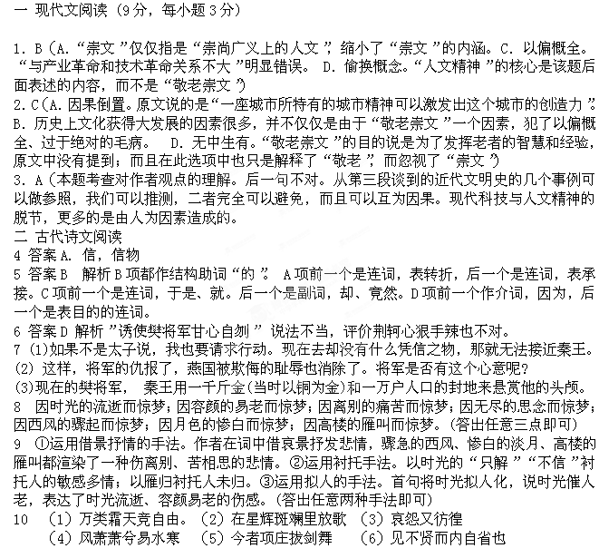
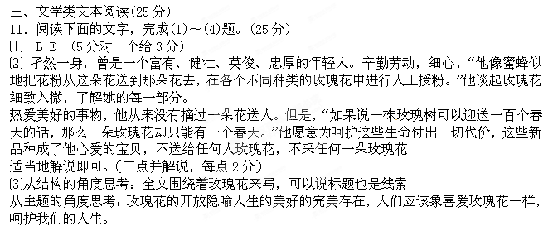
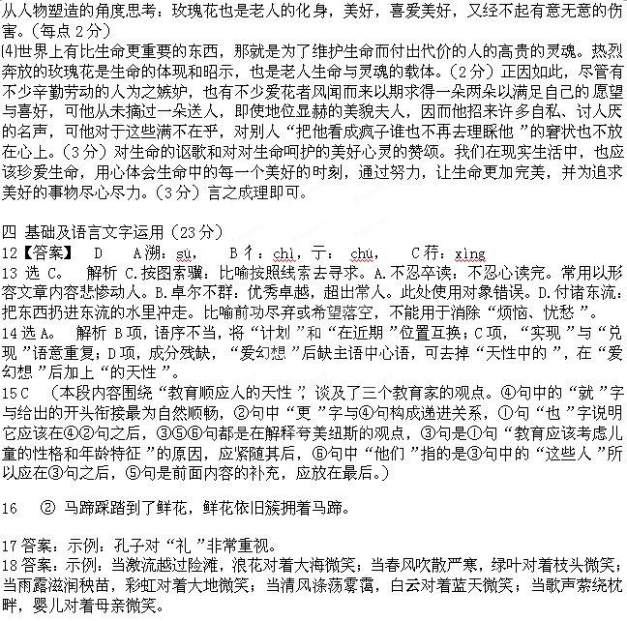
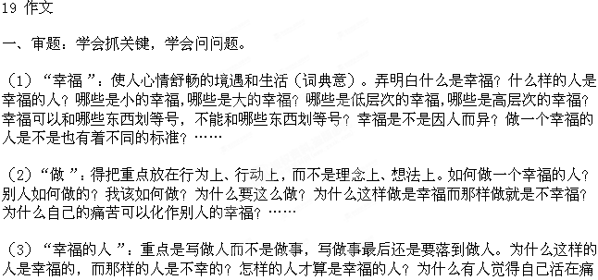苦中而他人认定其应该幸福？而有人在他人眼中是痛苦的而自己却自得其乐？我能不能成为